Лекция

по дисциплине «Системы автоматизированного проектирования»
для специальности 08.02.01 «Строительство и эксплуатация зданий и сооружений»
Тема: Создание и редактирование мультилиний в пакете AutoCAD2018.
Вопрос 1. Построение мультилиний.
Мультилинии- это объект, состоящий из пучка ломаных линий, которые параллельны друг другу. Количество элементов (линий). Входящих в мультилинию, может быть от2 до 16. Причем каждая линия в мультилинии может иметь свой вид, цвет, ширину, находиться на определенном расстоянии от других линий. Мультилиния может обладать дополнительными свойствами, к которым относятся промежуточные стыки, торцы, скругления и заливка. Внутри мультилинии не может быть дуговых сегментов, как в полилинии.
Мультилинии могут применяться для рисования дорог в планах местности, стен и коммуникаций в строительных чертежах, а также для отображения других объектов.
Построение мультилинии
Построение мультилинии выполняется командой МЛИНИЯ. Команда может быть введена с клавиатуры или вызвана с помощью пункта меню Черчение- Мультилиния.
При рисовании мультилинии один из стилей мультилиний является текущим. В самом стиле описаны эталонные размеры, однако в конкретной мультилинии их можно масштабировать. Кроме того, можно управлять расположением мультилинии относительно осевой линии, которую вы задаете, указывая точки. Установка последнего построения мультилинии AutoCAD запоминает в системных переменных и выводит в следующий раз в качестве значения по умолчанию.
Команда: _mline
Текущие настройки: Расположение = Верх, Масштаб = 20.00, Стиль = STANDARD
Если указать начальную точку, выдается запрос на вторую точку, затем на следующую и т.д. На третьей точке система AutoCAD выдает доступной опцию Отменить, а на четвертой появится еще опция Замкнуть.
До указания первой точки можно задать значения для каждой из опций. Так , опция Расположение может принимать значения Верх, Центр, Низ. Значение опции Масштаб, равное 1, соответствует эталонному размеру, описанному в действующем стиле; при задании другого положительного числа размеры будут соответствующим образом масштабироваться. При выборе опции Стиль можно поменять имя текущего стиля ( на имя стиля из числа описанных в данном рисунке).
На каждом рисунке пользователь может рисовать мультилинии только одного стиля (этот стиль называется Стандартный)- из двух параллельных линий. Другие стили могут быть созданы с помощью специальных средств, рассмотренных далее в других вопросах.
С помощью команды Список можно получить справочную информацию о построенной мультилинии.
Рис1. Построение мультилинии
Листинг построения этой линии выглядит так:
Команда: МЛИНИЯ
Текущие настройки: Расположение = Верх, Масштаб = 20.00, Стиль = STANDARD
Начальная точка или [Расположение/Масштаб/Стиль]: м
Масштаб мультилинии <20.00>: 5
Текущие настройки: Расположение = Верх, Масштаб = 5.00, Стиль = STANDARD
Начальная точка или [Расположение/Масштаб/Стиль]:
Следующая точка:
Следующая точка или [Отменить]:
Следующая точка или [Замкнуть/Отменить]:
Следующая точка или [Замкнуть/Отменить]:
Следующая точка или [Замкнуть/Отменить]:
Следующая точка или [Замкнуть/Отменить]:
Следующая точка или [Замкнуть/Отменить]:
Следующая точка или [Замкнуть/Отменить]: з

Вопрос2. Редактирование мультилинии.
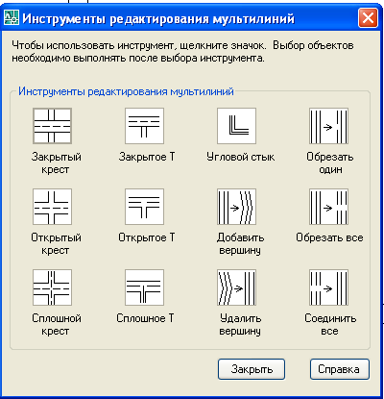
Для простых случаев редактирования мультилинии можно использовать ручки и команды общего редактирования. Для сложных случаев редактирования в AutoCAD предусмотрена команда МРЕД, которой соответствует пункт меню Изменить- Объект- Мультилиния.

Рис.2 Окно Редактирование мультилинии.
В этом окне имеются кнопки 12 операций, расположенные в четырех столбцах. По три кнопки в каждом. Над кнопками расположены названия выполняемых ими операций. В первом столбце расположены кнопки обработки пересечения двух мультилиний, во втором- оформления окончания одной мультилинии на другой, а в третьем- обработки углового пересечения двух мультилиний или одной мультилинии (а также операции с вершинами), в четвертом- операций разрывов.

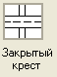 Одна из линий будет накрыта (разорвана) второй мультилинией.
Рис 3. Результат операции Закрытый крест.

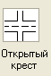 В зоне пересечения убирает все внешние кромки и внутренние линии первой указанной мультилинии.

Рис. 4 Результат операции Открытый крест
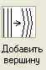 Позволяет добавить вершину внутри прямолинейного сегмента мультилинии.

Рис.5 Результат операции Добавить вершину

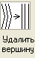 Позволяет удалить вершину мультилинии.
Рис.6 Результат операции удаления вершины.

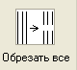 Разрывает все линии, входящие в мультилинию.
Рис7. Результат операции Обрезки

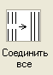 Ликвидирует разрывы.
Рис.8 Операция ликвидации разрывов.

Вопрос 3. Стили мультилиний
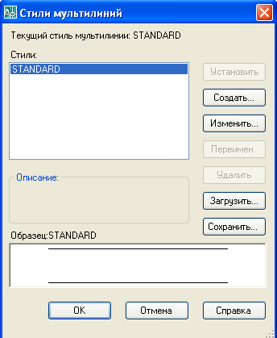
Создание нового стиля мультилинии осуществляется с помощью команды МЛСТИЛЬ , которой соответствует пункт меню Формат- Стили мультилиний. Команда вызывает диалоговое окно Стили мультилиний.

Рис. 9 Диалоговое окно Стили мультилиний.
Верхняя строка окна показывает имя текущего стиля. В списке Стили приведены списки всех стилей мультилиний рисунка. Справа расположены следующие кнопки управления стилями, перечисленными в списке: Установить, Создать, Изменить, Переименовать, Удалить, Загрузить, Сохранить.
Поле Описание содержит соответствующий выделенному стилю комментарий пользователя длиной в 255 символов. В области Образец отображаются свойства выбранного стиля. Стили мультилиний можно сохранить в файлах с расширением mln и затем из этих файлов загружать. Кнопка Загрузить вызывает диалоговое окно Загрузка стилей мультилиний. После операции загрузки выбранный стиль появится в рисунке и станет текущим. Для этого надо воспользоваться кнопкой Сохранить.
Если вам необходимо переименовать имя стиля мультилинии, вам сначала следует выделить его в списке Стили, затем нажать кнопку Новое имя и изменить имя в списке.
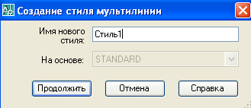
Теперь создадим новый стиль мультилинии. Для этого надо щелкнуть на кнопке Новый и ввести имя стиля в диалоговое окно Создание стиля мультилинии.

Рис. 10 Диалоговое окно Создание стиля мультилинии.
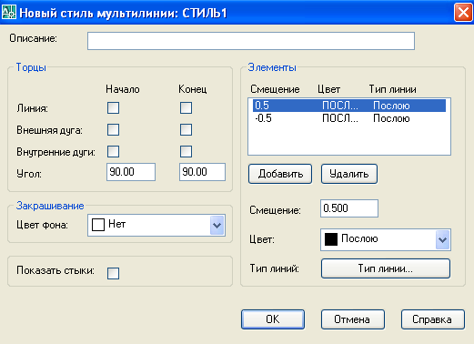
Надо ввести имя , которое вы хотите присвоить новому стилю, например, Стиль1. Далее следует нажать кнопку Продолжить, откроется новое диалоговое окно Новый стиль мультилинии: Стиль1.
Рис.11 Диалоговое окно Новый стиль мультилинии.

В поле Описание можно ввести свой комментарий. Пока что новый стиль взял все свои характеристики от предыдущего стиля СТАНДАРТ.
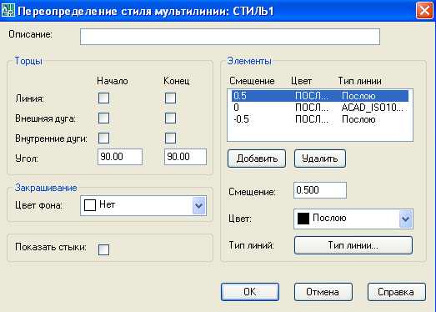
В области Элементы показаны линии, входящие в текущий стиль и их свойства Смещение, Цвет, Тип линии. Для создания нового типа мультилинии надо щелкнуть на кнопке Добавить и в области Смещение указать смещение от осевой линии для обеих линий, а также присвоить цвет и тип линии каждой из линий в новом стиле.
Рис. 12 Переопределение стиля мультилинии.
В левой части этого окна можно изменить торцы различными методами: линиями, дугами и углами. После установки характеристик мультилинии надо нажать кнопку ОК.
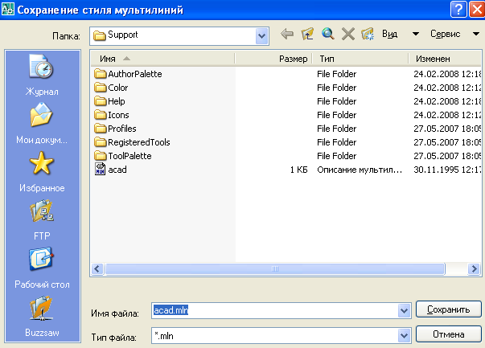
После этого необходимо выбрать команду Сохранить в диалоговом окне Стили мультилиний.
Рис 13. Окно сохранения нового стиля мультилинии.
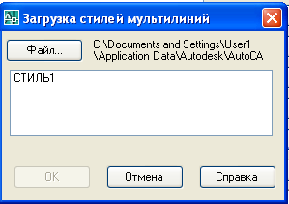
В открывшемся окне Сохранение стиля мультилинии надо указать имя файла и сохранить его с расширением mln. После этого в диалоговом окне Стили мультилиний надо выбрать команду Загрузить
Рис 13. Диалоговое окно Загрузка стилей мультилинии
В диалоговом окне Загрузка стилей мультилинии надо выбрать стиль СТИЛЬ1, нажать кнопку ОК. После этого в основном окне Стили мультилинии кнопку Установить, предварительно выбрав в списке СТИЛЬ1. После нажатия кнопки ОК нужный стиль мультилинии установится и станет текущим. Теперь при выполнении команды Черчение- Мультилиния СТИЛЬ1 будет текущим.

Рис 14. Черчение мультилинии новым стилем СТИЛЬ1

Операция Open Cross (Открытый крест) (кнопка 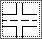) работает аналогично предыдущей, но в зоне пересечения убирает все внешние кромки и внутренние линии первой указанной мультилинии.
Операция Merged Cross (Сплошной крест) (кнопка 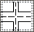) работает аналогично предшествующей, но убирает только внешние кромки. Операции Closed Tee (Закрытое Т) (кнопка 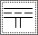), Open Tee (Открытое Т) (кнопка 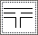) и Merged Tee (Сплошное Т) (кнопка 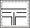) позволяют первую из указываемых мультилинии закончить (обрезать) в области ее пересечения со второй мультилинией. Нюансы работы этих операций хорошо видны на изображениях соответствующих пиктограмм.
Операция Corner Joint (Угловой стык) (кнопка 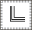) оформляет угловое пересечение конечных сегментов двух мультилинии или одной мультилинии, вычисляя все необходимые пересечения.
Операция Add Vertex (Добавить вершину) (кнопка 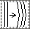) позволяет добавить вершину внутри прямолинейного сегмента мультилинии. Для этого в ответ на запрос указания мультилинии нужно отметить на одной из линий, входящих в мультилинию, место стыка (новой вершины). Если в стиле редактируемой мультилинии не было задано вычерчивание внутренних стыков в точках вершин, то появившаяся новая вершина ничем не будет отмечена. Чтобы увидеть все вершины, в том числе и новую, нужно высветить ручки у мультилинии

Лабораторная работа
По дисциплине «Системы автоматизированного проектирования»»
Тема: «Чертеж плана здания с использованием мультилиний, размеров, штриховки, заливки, слоев в пакете AutoCAD»

Размеры на чертежах
Все размеры принципиально делятся на две группы: линейные и угловые. Линейные размеры характеризуют такие параметры, как длина, ширина, толщина, высота., диаметр, радиус. Угловой размер характеризует величину угла.
Линейные размеры на чертеже задаются в миллиметрах. При этом единицы измерения на чертеже не обозначаются. Что касается угловых размеров, то они задаются в градусах, минутах и секундах, причем с обозначением единиц измерения.
Основные правила нанесения размеров на чертеже

- Первая размерная линия должна находиться на расстоянии 10мм от контура объекта.
- Расстояние между параллельными размерными линиями должно составлять 7…10 мм.
- Выносные линии должны выходить за концы стрелок размерной линии на 1…5 мм.
- Размеры следует наносить таким образом, чтобы ближе к изображению детали был расположен наименьший размер.
- Размерный текст (числа) наносится над размерной линией как можно ближе к середине. Для величин, размерная линия которых расположена вертикально, размерный текст пишется и читается слева.
- В том случае, когда на чертеже имеется несколько одинаковых элементов, размер рекомендуется выносить для одного из них, причем с указанием общего количества таких элементов (на полке линии- выноски)
- При вычерчивании плоской детали в одной проекции ее длину можно указывать с помощью английской буквы l, а толщину с помощью s.
- Осевая линия должна выходить за контур детали на 2-3 мм
- Если окружность изображена полностью, то на нее наносят диаметральный размер. Для дуг же наносят радиальный размер.
- При нанесении размера радиуса перед размерным числом помещают прописную (заглавную) букву R.
- Размерные линии и сами размеры предпочтительнее располагать вне контура изображения.
- Необходимо избегать пересечения размерных и выносных линий, а также пересечения размерных линий между собой.
- Каждый размер наносят на чертеже только один раз.
- Размерный текст (размерные числа) и допуски не разрешается разделять или пересекать какими бы то ни было линиями чертежа. В месте нанесения размерного числа осевые, центровые линии и линии штриховки не прерывают.
- Размеры надо наносить таким образом, чтобы чертеж можно было удобно читать при использовании.

Панель инструментов «Размеры»

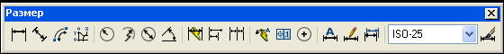

Рис1. Панель инструментов «Размеры»

- Линейный размер - строится таким образом, чтобы размерная линия была параллельна осям X и Y. Это наиболее часто применяемый тип.

- Параллельный размер – используется для нанесения размеров на наклонные объекты, контур (или фрагменты контура контура) которых не параллелен осям X и Y. При этом размерная линия такого размера будет параллельна линии объекта.

- Длинна дуги – предназначен для нанесения размера длинны дуги с использованием специального символа дуги.

- Радиус – служит для задания радиуса окружности или дуги

- Радиус с изломом.

- Диаметр – служит для задания диаметра окружности или дуги.

- Угловой размер – используется для указания величины угла между двумя линиями.

- Быстрый размер – это размер в AutoCAD представляет собой, скорее, инструмент, позволяющий за один раз построить размеры сразу для нескольких объектов.

- Размеры от общей базы – представляет собой последовательность размеров, но только эти размеры все привязаны к одной точке. То есть первая выносная линия является одной единой для всех размеров.

- Размерная цепь – представляет собой последовательность связанных друг с другом размеров. При этом вторая выносная линия первого размера является первой выносной линией второго размера и т.д.

- Быстрая выноска – представляет собой выносную линию, начинающиеся стрелкой и заканчивающийся полкой. Обычно выноски используются для выставления меток или вставки поясняющего текста.

- Маркер центра – не размер в обычном понимании этого слова. Нажав на данную кнопку, вы сможете просто обозначить центр для данной окружности или дуги.

- Команда редактирования размеров.

- Диспетчер размерных стилей.

Подготовка к нанесению размеров

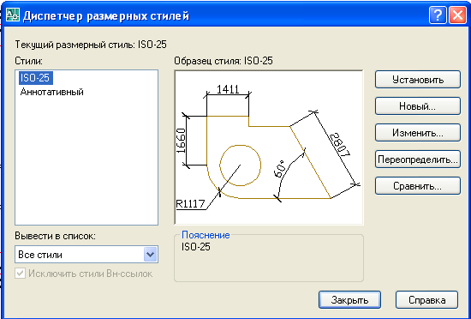
Для настройки размеров в AutoCAD, надо открыть окно Диспетчер размерных стилей.Установленный по умолчанию в AutoCAD размерный стиль вполне подходит для простановки размеров. Чтобы изменить существующий вид размеров, надо нажать кнопку Изменить, далее провести изменения стиля в каждой вкладке этого окна.

Рис. 2 Окно Диспетчера размерных стилей
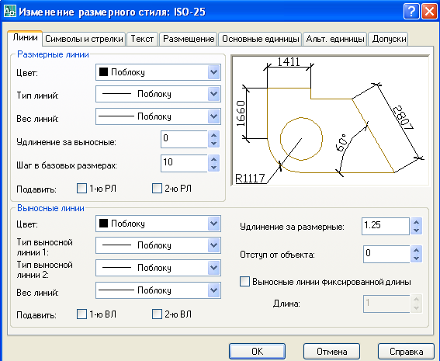
Во вкладке Линии изменяем шаг в базовых размерах до значения 10 и отступ от объекта- значение 0

Рис.3 Вкладка Линии

Во вкладке Символы и стрелки изменяем вид стрелок, выбираем Двойную засечку, которая используется на строительных чертежах.
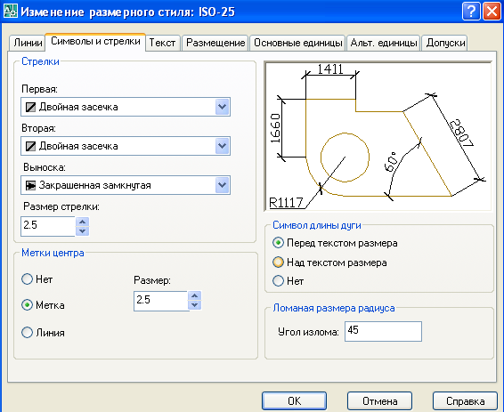

Рис.4 Вкладка Символы и стрелки

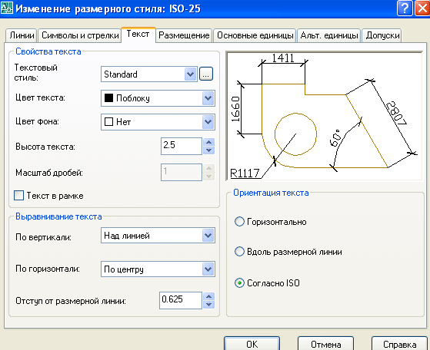
Во вкладке Текст устанавливаем флажок Согласно ISO

Рис.5 Вкладка Текст

Во вкладке Размещение не меняем установки. В этой вкладке показано, как будет располагаться текст в случае, если не поместится внутри выносных линий.
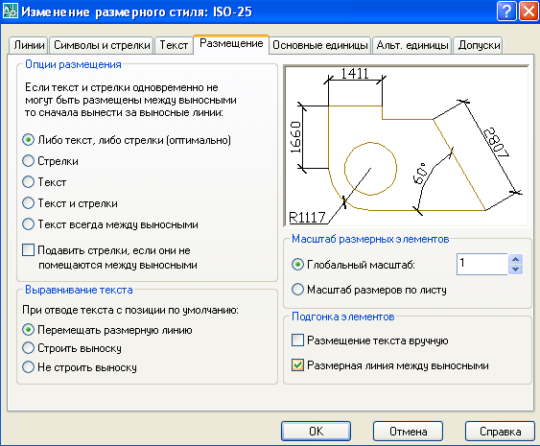

Рис.6 Вкладка Размещение.

Во вкладке Основные единицы надо изменить точность единиц. Установить целыми числами. Кроме этого показать масштаб измерений- 100
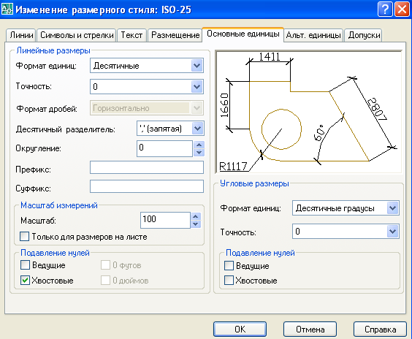
Рис.7 Вкладка Основные единицы
Рис.8 План здания

Окно программы AutoCAD с планом здания, на котором надо проставить размеры.

Задание. Начертить план здания с помощью команды Мультилиния, поставить размеры на черртеже

Вопросы к лабораторной работе
- Работа с размерами в AutoCAD. Составные элементы размера. Размерные стили. Настройка параметров нового размерного стиля. Линейные размеры. Размеры от общей базы. Размерные цепи.
- Нанесение размеров дуг, окружностей. Нанесение размеров радиусов, диаметров. Нанесение угловых размеров. Нанесение координатных размеров.
- Вычерчивание линий- выносок. Формирование выноски. Быстрое нанесение размеров.
- Создание мультилиний. Вычерчивание мультилиний. Изменение мультилинии.

ОСНОВНАЯ ЛИТЕРАТУРА

- Георгиевский О.В. Единые требования по выполнению строительных чертежей. Справочное пособие.- М: Архитектура- с, 2017- 144с.
- Вернер Зоммер AutoCAD- 2017.- Руководство чертежника, конструктора, архитектора: Бином, Москва, 2017г.-735 с: ил.
- Соколова Т. AutoCAD 2017. популярный самоучитель.- СПб: Наука и техника, 2017- 496 с: ил.
- Милдбрук М. AutoCAD 2017 для «чайников»: Пер с англ.- М.: Изд. Дом «Вильямс», 2017- 384с.: ил.
- Хейфец А.Л. и др. 3 D- технологии построения чертежа. AutoCAD- 3 изд., перераб. и дополн./Под ред. А.А. Хейфеца- СПб.: БХВ- Петербург, 2017- 256 с.: ил.
- Николай Полещук AutoCAD 2017 в подлиннике, БХВ- Петербург, 2017- 1098с

ДОПОЛНИТЕЛЬНАЯ ЛИТЕРАТУРА

- Королев Ю.И. Начертательная геометрия. Учебник для вузов.-1-е изд., перераб, и доп.- М.: Архитектура- С. 2017,-242с: ил.
- Бартеньев И.А. «Основы архитектурных знаний для художников», М., 1016г.
- Брилинг Н.С. «Задачи по строительному и топографическому черчению», М.. Просвещение, 2017г.
- Маклакова Т.Г., «Архитектура гражданских и промышленных зданий», М. Стройиздат, 2017г.
- Сербинович Т.П., Орловский Б.Я. «Архитектура», М., Высшая школа, 2017г.
- Якубович А.А. «Задания по черчению для строителей», М. Высшая школа. 2017г.

Программное обеспечение (средства обучения)
САПР AutoCAD 2018

